【一】二零一七年十月考试网上报名
一、 开考专业、科目和考试时间：详见附表
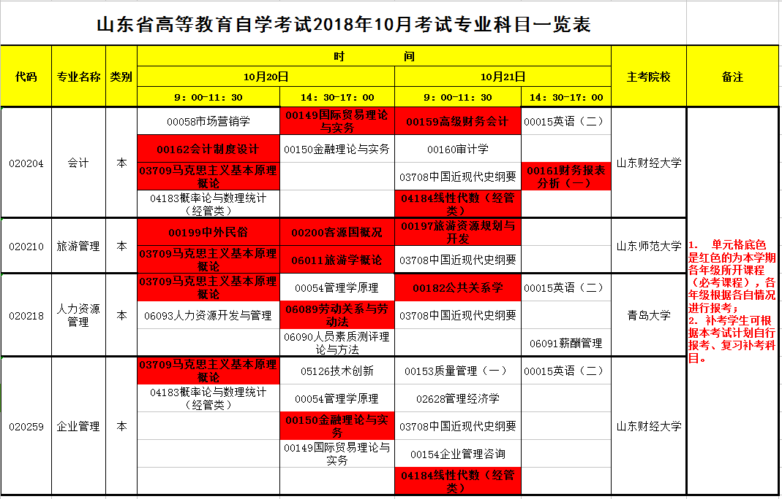
二、 报名时间、地点:
现场报名时间：2017年6月20日至22日中午12点10分---13点10分。
网上报名时间：2017年6月19日至25日。
具体报名时间安排：17级人力资源、旅游管理专业自考生20日统一到机房报考，
17级会计、企业管理自考生21日统一到机房报考，
14、15、16、17级自考生22日可统一到机房进行补报名。
现场报名地点：学院新综合实训楼5楼（521,522机房）
报名考生分类：15级、16级、17级在校考生必须统一到5楼机房网上报名。
14级、15级、16级在外实习、工作的可自行在网站报名，报名成功后将报考信息告知班长，未报者将视为未报名，将无法提交作业及平日成绩。
**特别注意：(1)考生在报名缴费前，须先开通银行借记卡的“网上支付（网银）”功能支付报名费用(最好开通建设银行、中国银行的网银）；银行卡未开通网银、可把钱汇总到一个已开通网上支付功能的卡中进行网上缴费，网上报名是非常重要的事情希望大家提前做好准备。
（2）*首先在机房报名成功的学生缴费成功后，务必将“姓名、准考证号、身份证号、报考科目”按照要求报给班长，未上报信息者将视为未报名考试没有平日成绩和作业成绩；
*最后自主在网上报名的学生一定要将“姓名、准考证号、身份证号、报考科目”按照要求报给班长，未上报信息者将视为未报名考试没有平日成绩和作业成绩（因为你们不在学校所以更需要按照要求提交我们所需材料）
报名网址：http://www.sdzk.cn/（山东省教育招生考试院）登陆后请仔细阅读网站首页通知公告和报名流程。
网上报名疑难咨询联系电话:0532-80677210、86051556（工作时间：周一至周五 8：30-16:00 法定节假日除外）
三、报考对象和报考说明:
报考对象：继续教育学院全体自学考试（专本套读）注册在籍学生的考生）。
报考说明：
（1）首先报考自己本年度新开课程的科目，如需补考请选择无时间冲突的课程进行报考；
（2）网上统考报名费用为45元/科次，请根据实际报考科次数交费即可；
（3）选择考点：继续教育学院全部考生网上报名考点一栏选择在“”参加考试。
（4）网上支付：考生网上报名，须通过“网上支付”支付报名费用（详情查阅“青岛自考网上支付说明”），并开通网上支付（咨询持卡银行），方可进行网上报名。
（5）注意事项：考生在办理网上报名手续之前，须认真阅读《山东省高等教育自学考试2017年10月考试专业科目一览表》及有关注意事项。为保护考生信息的安全，考生须先输入“山东省高等教育自学考试准考证号”和姓名，经系统校验后方可进入报名环节。报名时务必认真核对专业代码和课程代码，报名成功后的信息将无法删除或修改。
（6）打印订单号：考生网上报名缴费成功后，即完成本次报名，请记录订单号并可根据屏幕内容打印确认单（此确认单仅作为报名成功凭据，并非考试通知单）。
（7）网上报名考生须在考试前10天网上打印考试通知单。
（8）在同一台电脑上报名的同学，一定要关闭浏览器后 ，再重新打开进行报名操作。
山东自考查分网站：山东省教育招生考试院（http://www.sdzs.gov.cn/）
山东自考查分热线：16889266。

模拟网上报名操作过程：
（1）选择“网上报名”，点击“山东省自学考试网上报名系统”
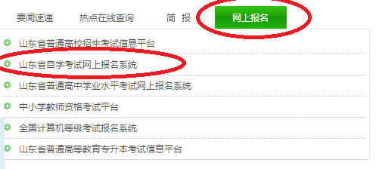

（2）点击“考试报名”，特别注意：如果18年4月份未报名参加考试的，本次考试报名前必须先点击左侧“用户注册”，进行“老考生注册”后方可进行“考试报名”；各位考生根据个人情况进行选择。
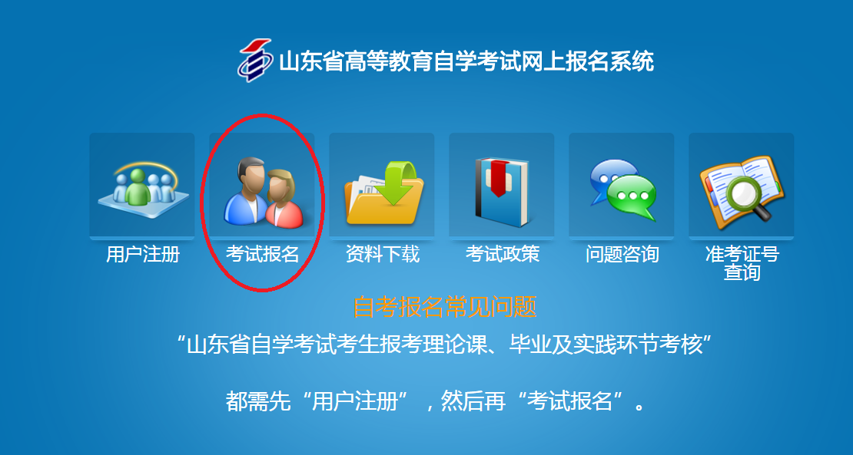
（3）进入系统后，选择“2018年10月高等教自学考试” 根据考试计划进行报名。
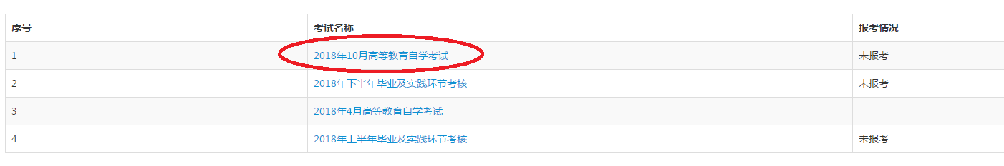

（4）进入系统，点击“查看报名须知”，查看内容，下拉到最后，点击“已查看”。
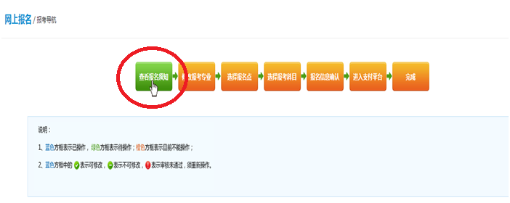
（5）点击“修改报考专业”，查看个人信息（信息无误勿修改），填写“图形认证码”，点击“保存”。
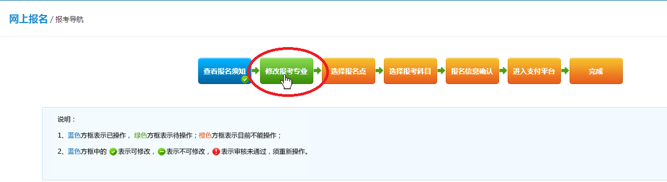
（5）点击“选择报名点”，下拉选择“（0213）李沧区”所有考生必须选择这个报名点，点击“保存”。
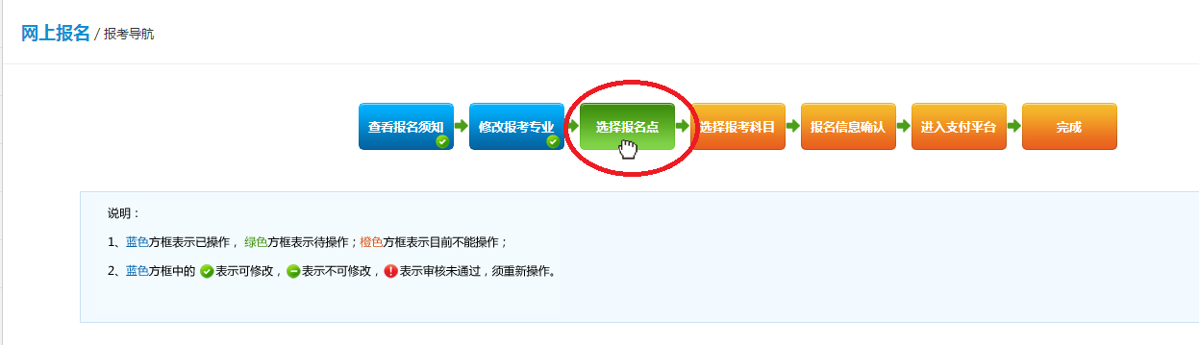
（6）点击“选择报考科目”，根据本人本专业本年度开设科目、对照“山东省高等教育自学考试2018年10月考试专业科目一览表”的考试计划进行科目选择，选择完成后详细检查，一旦点击“报名”，各项信息将不能修改；确认无误后，点击“报名”按钮。
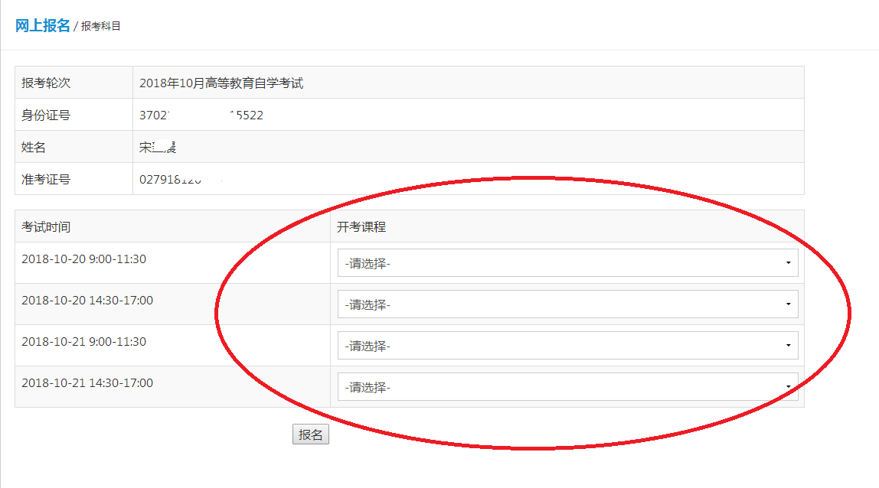
（7）点击“报名信息确认”，等待10秒后详细查看所有信息，确认无误后，点击“信息确认”按钮。
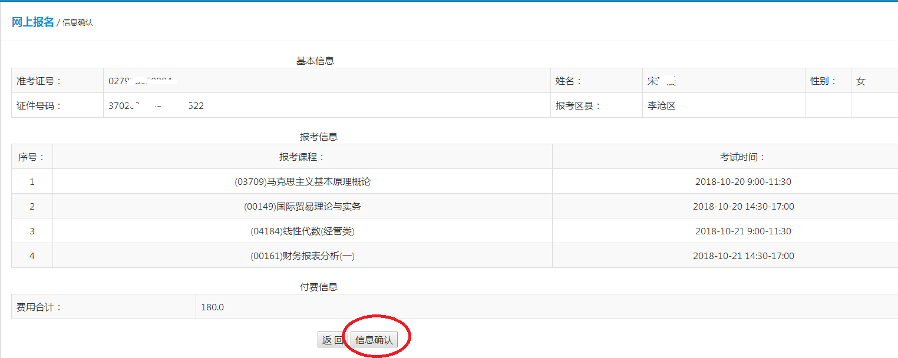
（8）点击“进入支付平台”，点击“生成订单”，点击“支付”，选择银行，根据个人情况进行支付。支付成功后必须点击“支付完成”按钮。
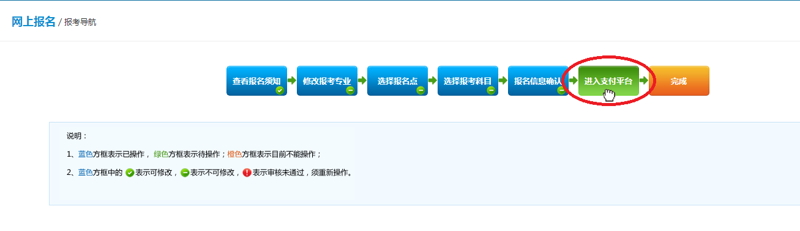
（9）退出系统重新进入查看完成界面，出现如下界面视为报名成功。请考生自行拍照“打印缴费确认单”作为缴费凭证。
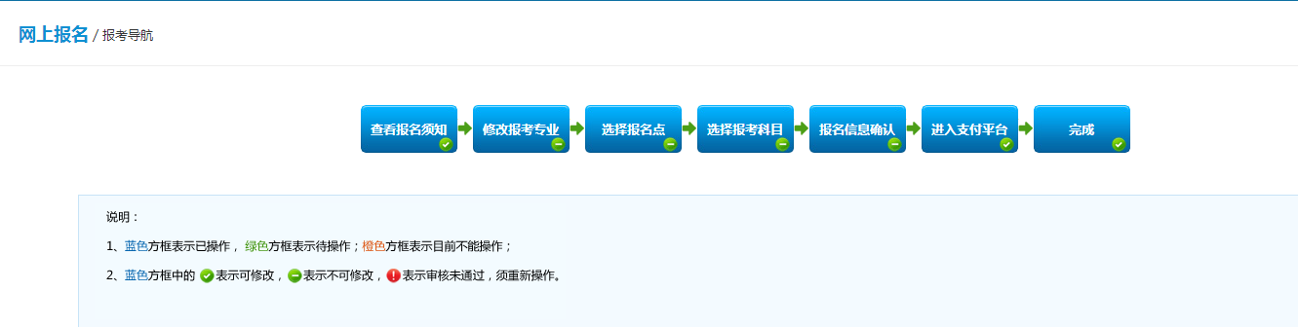
四、 考生考试期间（从报名到每次考试直至毕业）必须使用与身份证完全一致的姓名和号码，报名所需要的表卡必须由考生本人填涂，所提供的个人信息须真实有效，不得由他人代填或代涂，切忌使用不同的姓名或同音字，否则影响毕业，责任自负。
五、所有考生必须持《身份证》、《考试通知单》参加考试。（考前一周考生登录山东省教育招生考试院网站打印考试通知单，考试时考生必须带黑色签字笔、2B铅笔、橡皮等文具，严禁携带手机等通讯工具进入考场）
六、考生参加自学考试必须自觉遵守国家教育考试的各项规定，自觉遵守考试纪律，诚信应考。
【二】二零一八年下半年论文网上报名：
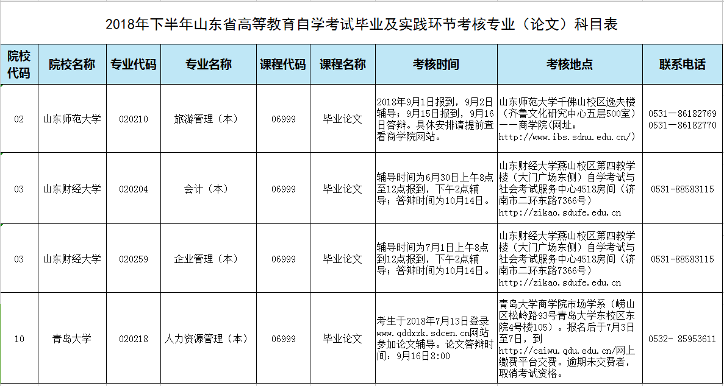
学院要求：
根据要求，自考毕业论文考试每年进行两次，上下半年各一次，毕业论文成绩长期有效。本次报名时间截止于2017年6月19日-25日，根据报考须知（附后）自行登陆网站进行网上报名并打印考试通知单，其中自行进行网上报名的考生请务必将论文考试通知单电子版交班主任汇总。
报考网址：http://www.sdzk.cn/（山东省教育招生考试院）
考生注意：
1.请认真阅读有关报考通知及要求，报考不交报名费，各专业根据各主考院校要求进行费用上缴（要求详见：《2018年下半年山东省高等教育自学考试毕业及实践环节考核专业（论文）科目表》），根据考试通知单时间要求，需自行到山东财经大学、山东师范大学、青岛大学进行辅导。
2.希望未参加论文答辩的旅游管理专业、人力资源管理专业学生本次全部报名，会计专业、企业管理专业本次可先不报名。
3.报考后，不能修改报考信息。
4.报考流程图
（1）选择“网上报名”，点击“山东省自学考试网上报名系统”

（2）点击“考试报名”
（3）进入系统后，选择“2018年下半年毕业及实践环节考核” 根据考试计划进行报名。
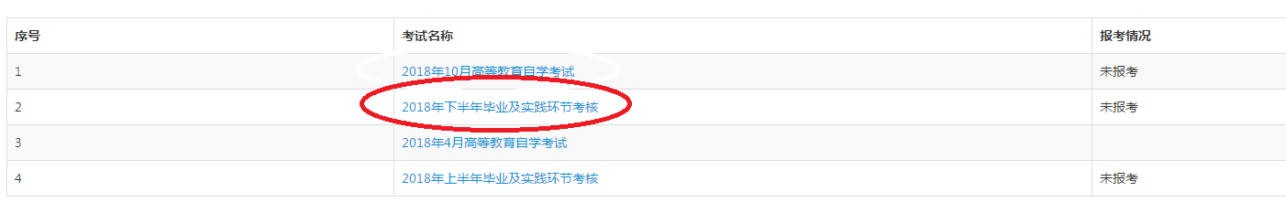

（4）进入系统，点击“查看报名须知”，查看内容，下拉到最后，点击“已查看”。
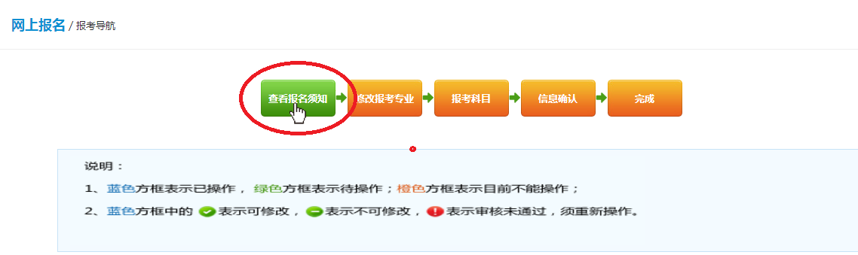
（5）点击“修改报考专业”
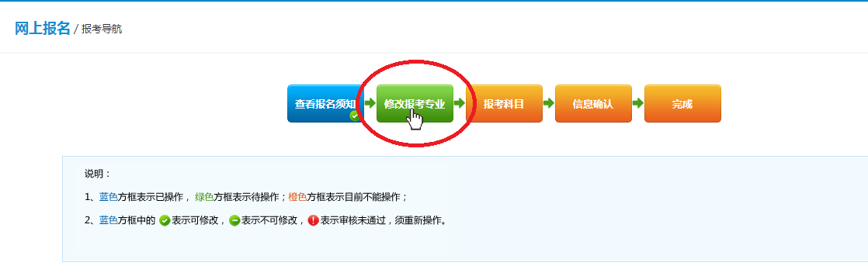

（6）只选择“报考专业一”、下拉选择；企业管理专业学生选择“020259企业管理（本）”、会计专业学生选择“020204会计（本）”、旅游管理专业选择“020210旅游管理（本）”、人力资源管理专业选择“020218人力资源管理（本）”，填写“图形认证码”，点击“保存”。
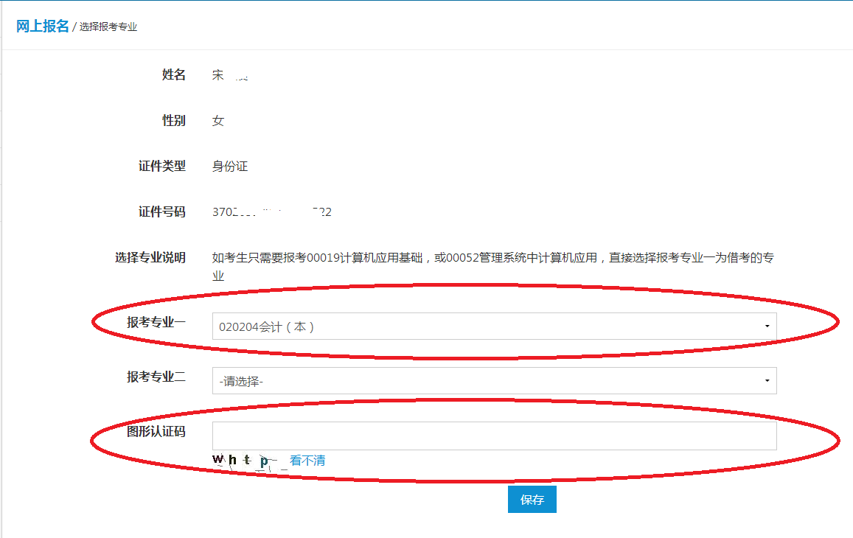
（7）点击“选择报考科目”，选择“06999毕业论文”，点击“添加课程按钮”如下图所示，确认无误后，点击“保存报考科目”按钮。
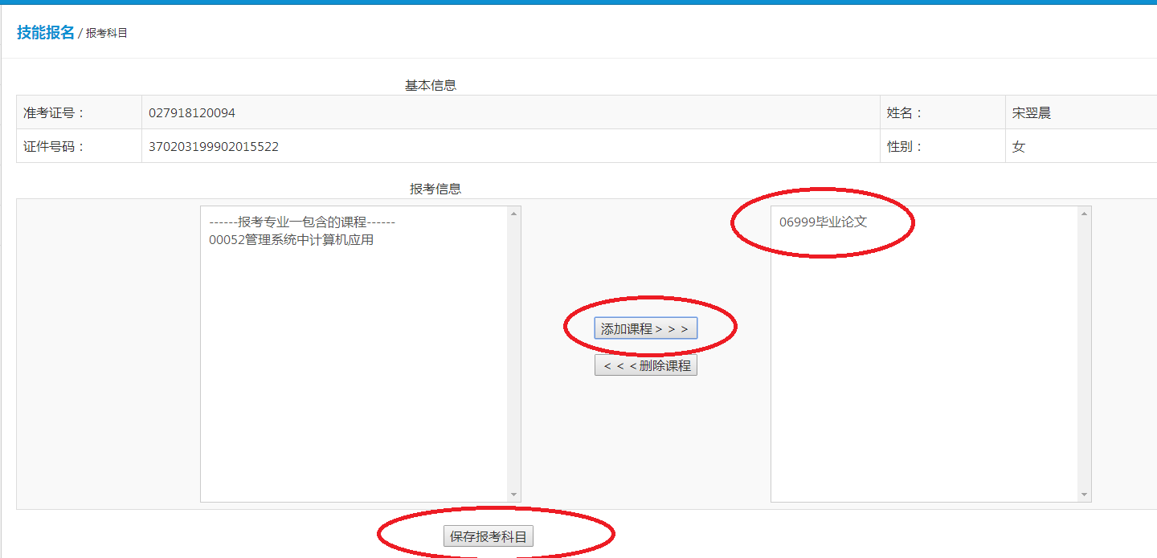
（7）点击“信息确认”按钮，核对本人各项信息。
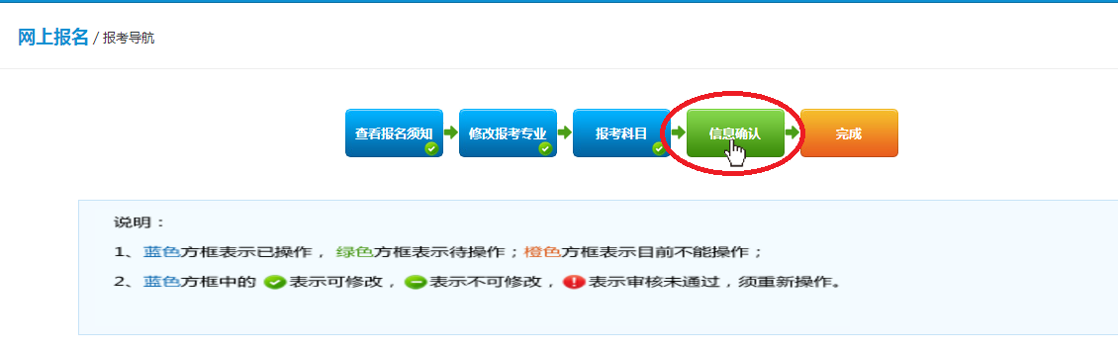
（8）确认无误后，点击“报名信息确认”按钮。如下图所示：
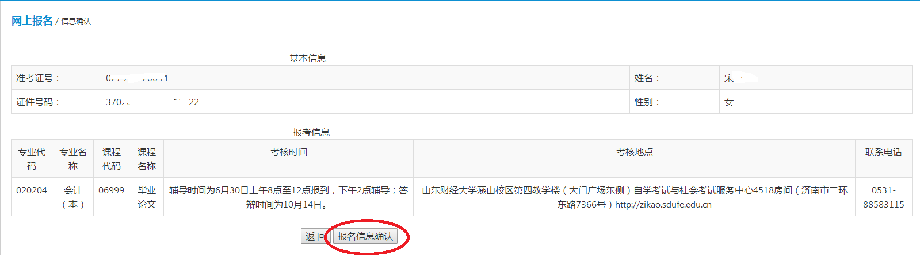
（9）报名完成后，退出系统重新进入查看完成界面，点击“打印确认单”出现如下图页面视为报名成功。请考生自行拍照“打印确认单”作为凭证。
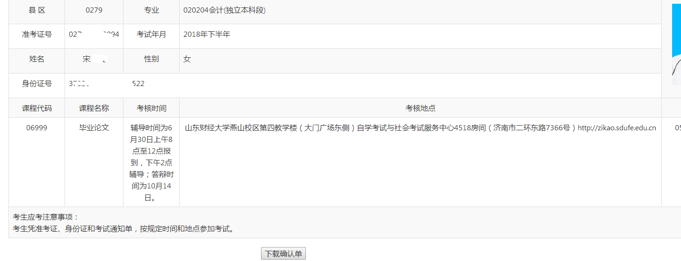

继续教育学院
2018年6月19日

